CONSELHO ESTADUAL DE EDUCAÇÃO

Processo CEE nº 780/89
Interessado : Centro Estadual de Estudos Supletivoss "Dona Clara Mantelli”
Assunto : Relatório de Atividades de 1987
Relatora : Consª Melânia Dalla Torre
Parecer CEE nº 1210/89 Aprovado em 29/11/89

Conselho Pleno
1 - HISTÓRICO
0 Sr. Diretor Regional da Divisão da Regional de Ensino da Capital-2 encaminhou ao Conselho Estadual de Educação o relatório anual das atividades desenvolvidas,em 1987,pelo Centro Estadual de Estudos Supletivos "Dona Clara Mantelli".
O referido Centro foi criado nos termos do Decreto nº 9.855 de 02/06/77 e, somente em abril de 1981,foram abertas as inscrições para, o Curso de Suplência II com funcionamento em maio de 1981.
Consta do protocolado pareceres dos órgãos competentes da Secretaria da Educação.

2 - APRECIAÇÃO
Trata o protocolado do encaminhamento do relatório anual das atividades desenvolvidas,em 1987,pelo Centro Estadual de Estudos Supletivos "Dona Clara Mantelli".
Uma das metas ,para 1987,era a instalação do Curso de Suplência ao nível de 2º grau,porém não foi possível cumprí-la,uma vez que o novo Regimento e Plano foram aprovados no final do ano de 1987, e mesmo assim não havia espaço físico suficiente para abrigar esse grau de ensino.
0 quadro demonstrativo do movimento de alunos é o seguinte:

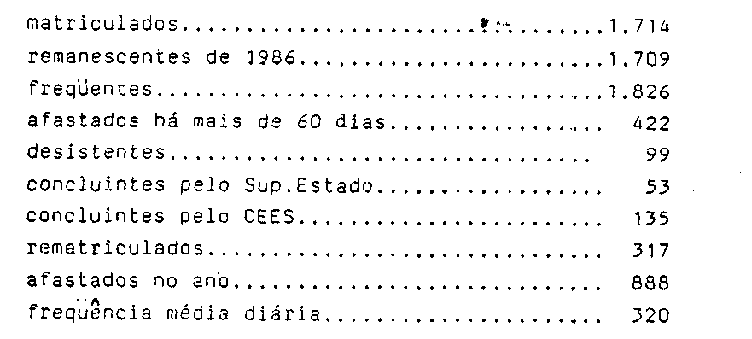

A Sra. Supervisora de Ensino da 5a DE diz em seu parecer
conclusivo," que não só sejam mantidas e melhor assistidas

PROCESSO CEE Nº 780/89 PARECER CEE Nº 1210 /89

as atividades desenvolvidas no CEES,como também seja avaliada a possibilidade de criação de outros centros como este, na cidade de São Paulo o que facilitaria o ingresso e permanência do aluno nesta modalidade de atendimento".
0 Sr. Diretor Regional ratificou a sugestão de criação de no_ vos centros.
Já na Informação 547/89 da COGSP,lemos o seguinte: "Esta Coordenadoria tem a informar que não consta no momento,entre as prioridades da SE,a criação de novos centros,mas os alunos poderão beneficiar-se com o novo Projeto do Curso Noturno Regular, em vias de concretização".

3 - CONCLUSÃO
Toma-se conhecimento do relatório das atividades desenvolvidas em 1987, pelo Centro Estadual de Estudos Supletivos "Dona Clara Mantelli",da Capital, 5ª DE,DRECAP-2.

São Paulo,28 de setembro de 1989
a) Consª. Melânia Dalla Torre
Relatora

DELIBERAÇÃO DO PLENÁRIO

O CONSELHO ESTADUAL DE EDUCAÇÃO aprova, por unanimidade, a decisão da Câmara do Ensino do Primeiro Grau, nos termos do Voto do Relator.

Sala "Carlos Pasquale" em 29 de novembro de 1989.
- Consº Francisco Aparecido Cordão
Presidente

